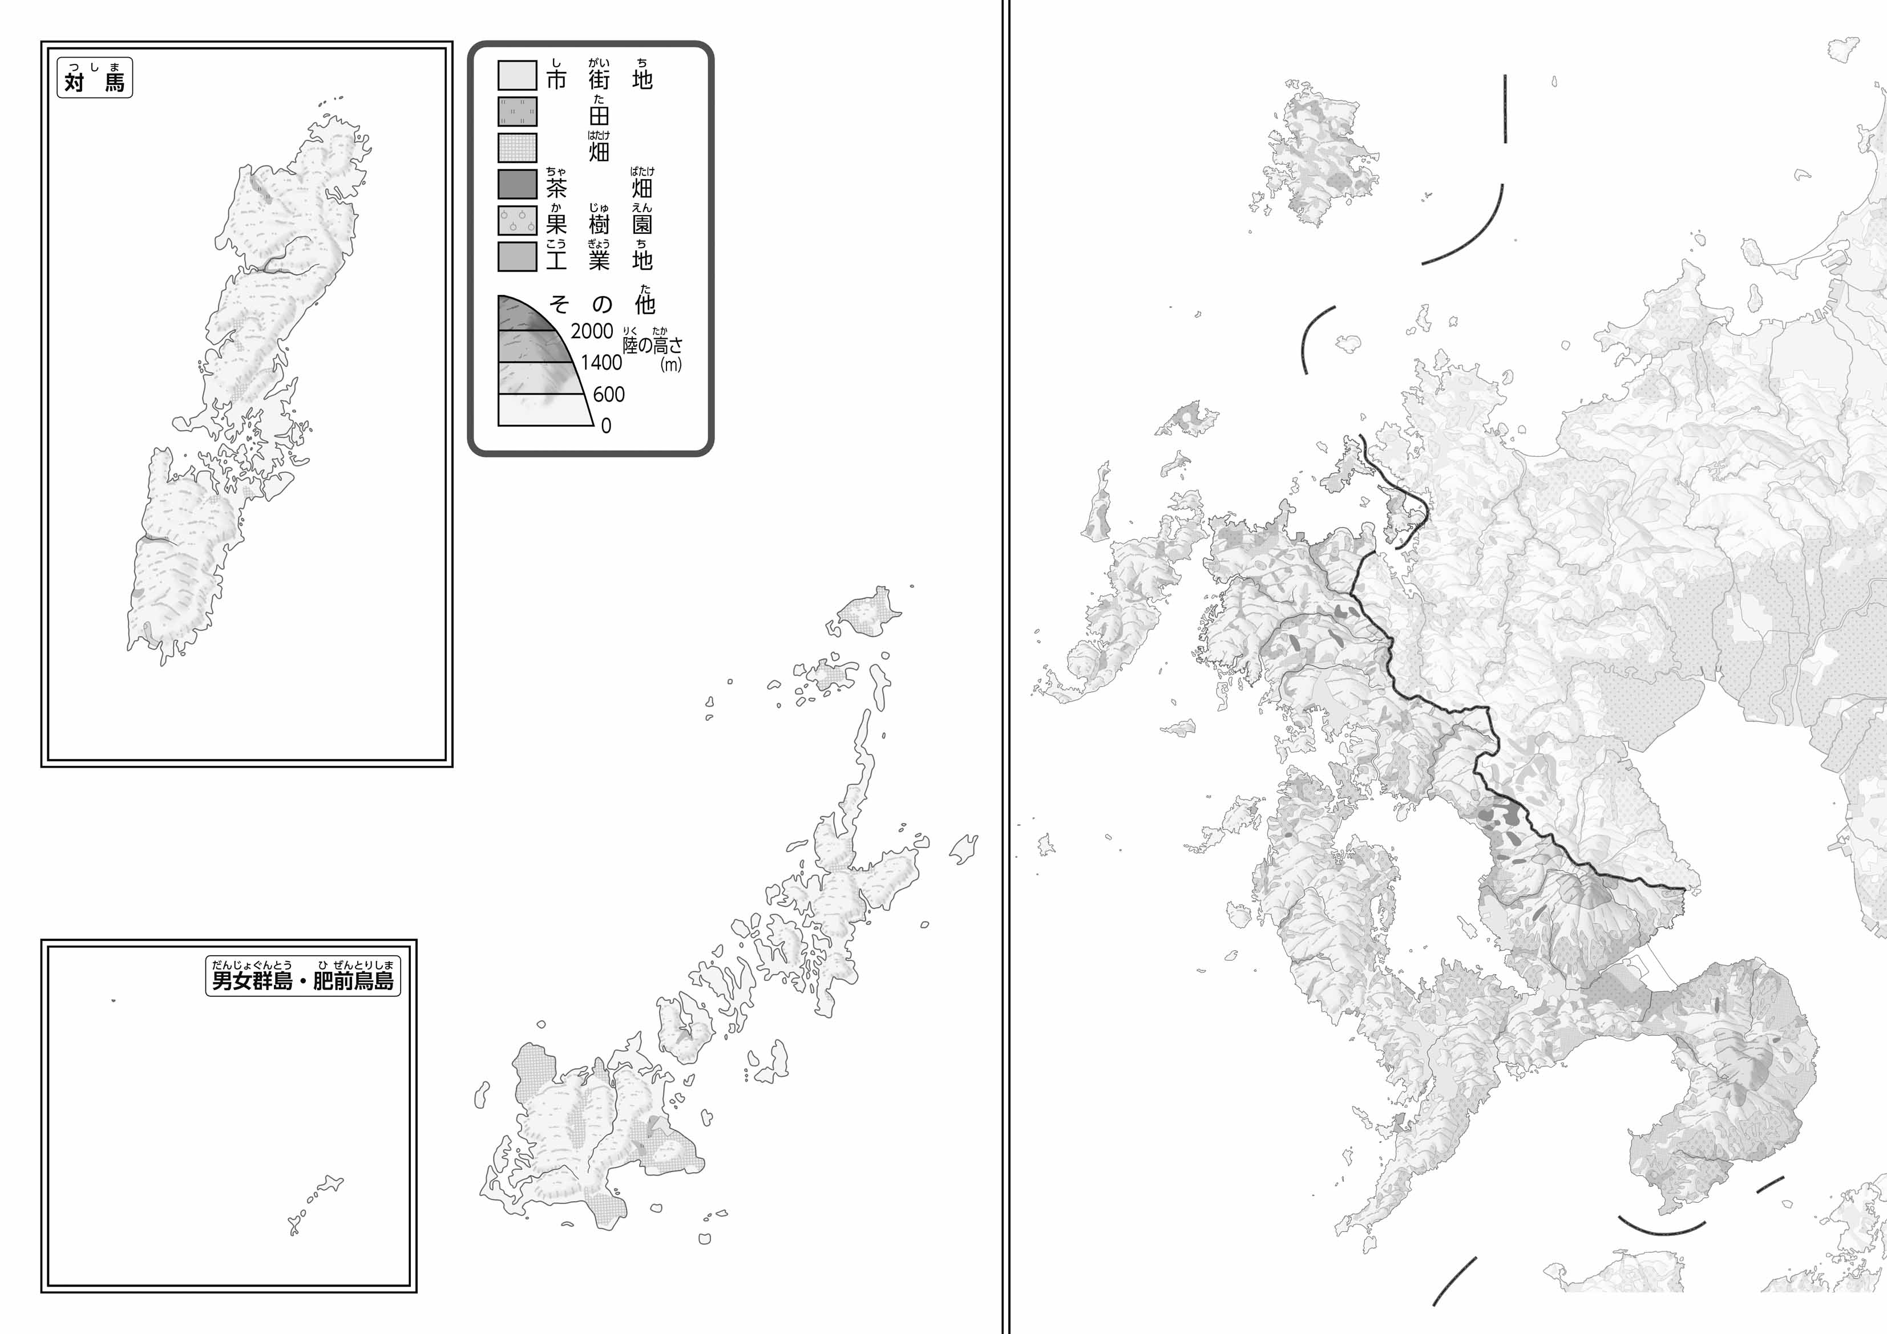

教授用資料

**47「」をてやってみよう！（）**

1. 「47　　をてやってみよう！●のようす」とくらべて、づいたことをの□のなかにいてみよう。

ヒント：やはどのようなにがっているのかな？

（　　　　　　　　　　）

1. を、をピンク、をでぬってみよう。
2. 県版地図「県のようす」「地形のようす」をみながら、滋賀県の自然環境で気づいたことを右に書いてみよう。
3. 県版地図「地形のようす」と地図帳を見ながら、上の地図で「低いところ」に色を塗ってみよう。